**Evaluation Only. Created with Aspose.Words. Copyright 2003-2023 Aspose Pty Ltd.**

**Результаты проверки гипотезы о нормальном распределении**

Таблица 1 - Входные данные

|  |  |  |  |
| --- | --- | --- | --- |
| Начало интервала | Конец интервала | $$n_{i}$$ | $$α$$ |
| 800 | 810 | 2 | 0,05 |
| 810 | 820 | 3 |
| 820 | 830 | 6 |
| 830 | 840 | 5 |
| 840 | 850 | 9 |
| 850 | 860 | 7 |
| 860 | 870 | 7 |
| 870 | 880 | 2 |
| 880 | 890 | 4 |
| 890 | 900 | 4 |

Таблица 2 - Вычисляемые данные

|  |  |  |  |  |  |  |
| --- | --- | --- | --- | --- | --- | --- |
| $$x_{i}$$ | $$x_{i}n_{i}$$ | $$x_{i}^{2}n_{i}$$ | $$z_{i}$$ | $$f_{z_{i}}$$ | $$n_{i}^{t}$$ | $$\frac{(n_{i}−n_{i}^{t})^{2}}{n_{i}^{t}}$$ |
| 805 | 1610 | 1296050 | -1,89 | 0,07 | 1,34 | 0,32 |
| 815 | 2445 | 1992675 | -1,48 | 0,13 | 2,69 | 0,04 |
| 825 | 4950 | 4083750 | -1,07 | 0,23 | 4,55 | 0,46 |
| 835 | 4175 | 3486125 | -0,66 | 0,32 | 6,5 | 0,35 |
| 845 | 7605 | 6426225 | -0,24 | 0,39 | 7,83 | 0,18 |
| 855 | 5985 | 5117175 | 0,17 | 0,39 | 7,95 | 0,11 |
| 865 | 6055 | 5237575 | 0,58 | 0,34 | 6,81 | 0,01 |
| 875 | 1750 | 1531250 | 0,99 | 0,24 | 4,92 | 1,74 |
| 885 | 3540 | 3132900 | 1,41 | 0,15 | 3 | 0,33 |
| 895 | 3580 | 3204100 | 1,82 | 0,08 | 1,54 | 3,91 |

Таблица 3 - Вычисляемые данные

|  |  |  |  |  |  |  |
| --- | --- | --- | --- | --- | --- | --- |
| $$n_{}^{}$$ | $$h_{}^{}$$ | $$\overset{ˉ}{x}=\frac{∑x_{i}n_{i}}{n}$$ | $$σ_{e}=\sqrt{\frac{x_{i}^{2}n_{i}}{n}−(\overset{ˉ}{x})^{2}}$$ | $$k$$ | $$x_{\text{крит}}^{2}$$ | $$x_{\text{набл}}^{2}$$ |
| 49 | 10 | 24,24 | 24,24 | 7 | 14,07 | 7,44 |

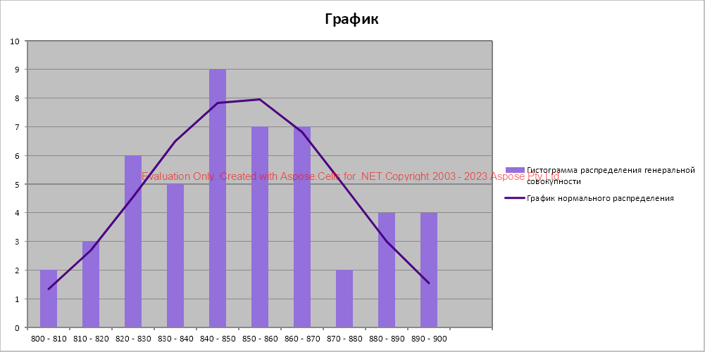

По результатам вычислений и по графику мы можем сделать вывод что - генеральная совокупность распределена нормально